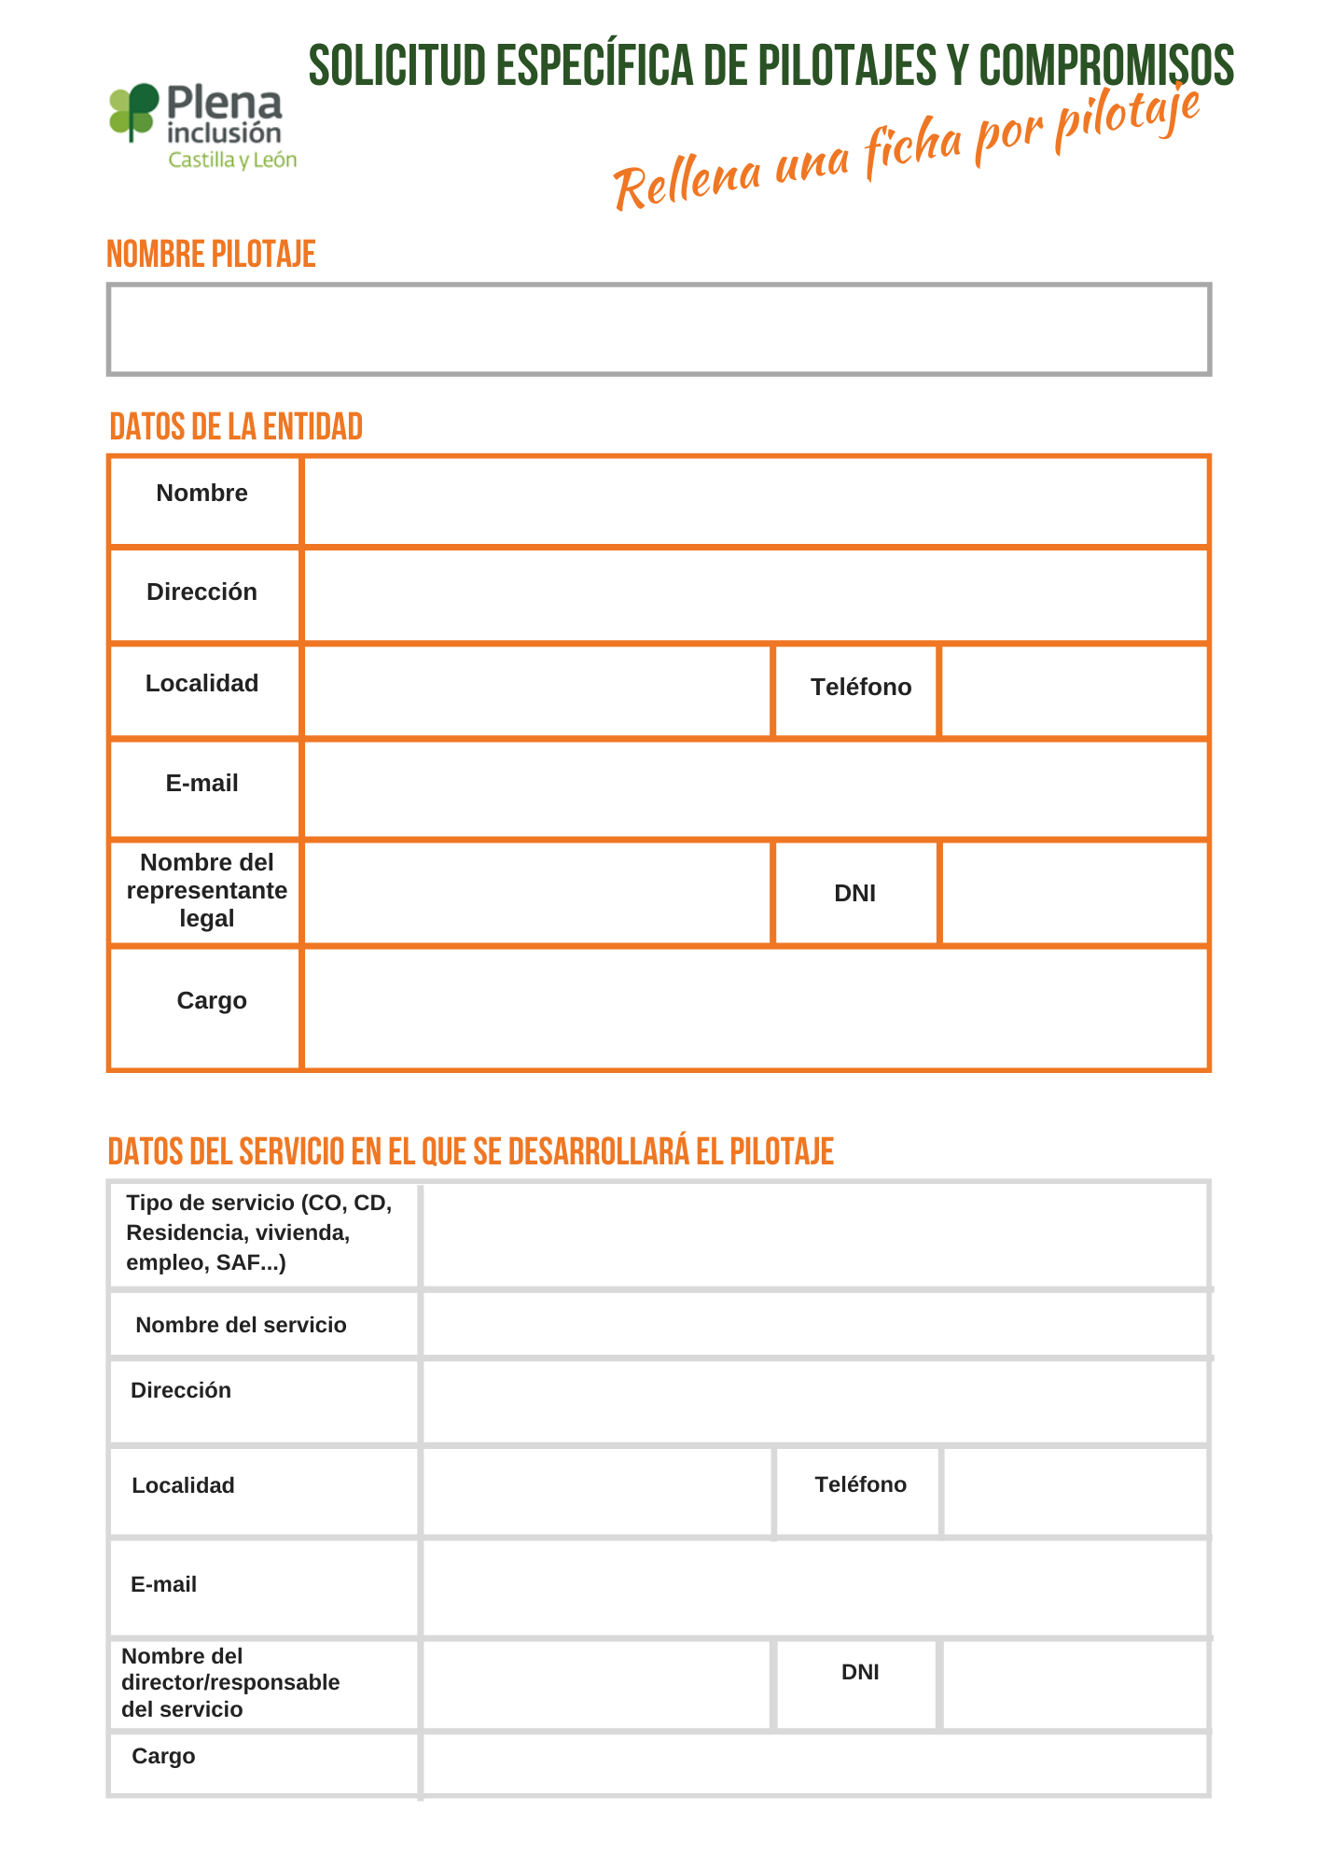

Escribe aquí

Escribe aquí

Escribe aquí

Escribe aquí

Escribe aquí

Escribe aquí

Escribe aquí

Escribe aquí

Escribe aquí

Escribe aquí

Escribe aquí

Escribe aquí

Escribe aquí

Escribe aquí

Escribe aquí

Escribe aquí

Escribe aquí

Escribe aquí

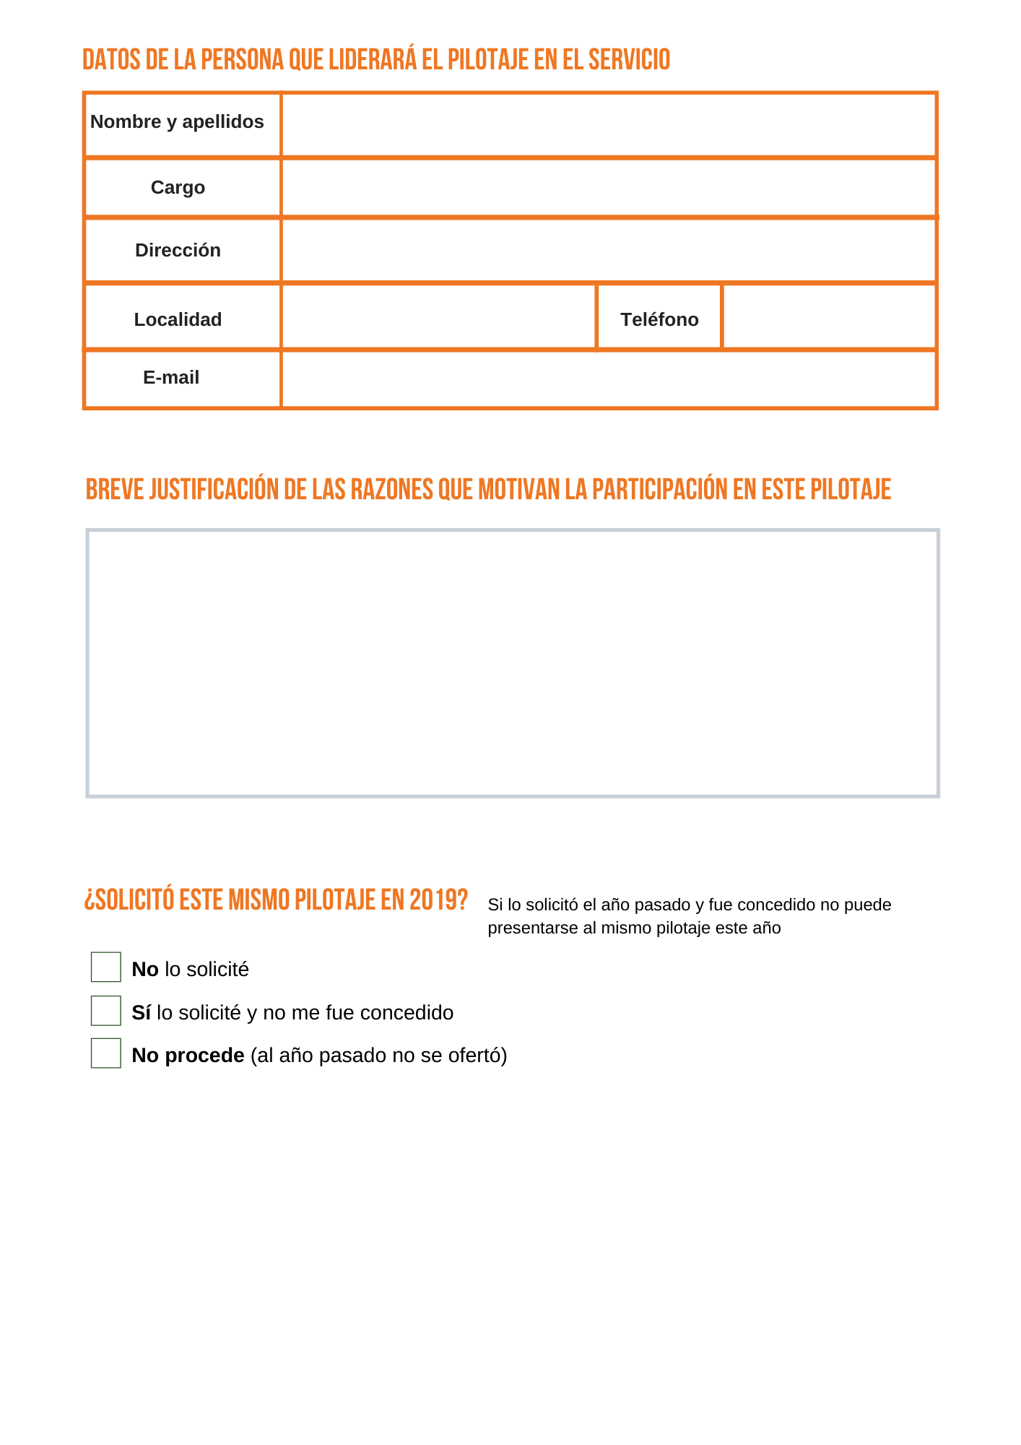

Escribe aquí

Escribe aquí

Escribe aquí

Escribe aquí

Escribe aquí

Escribe aquí

Escribe aquí

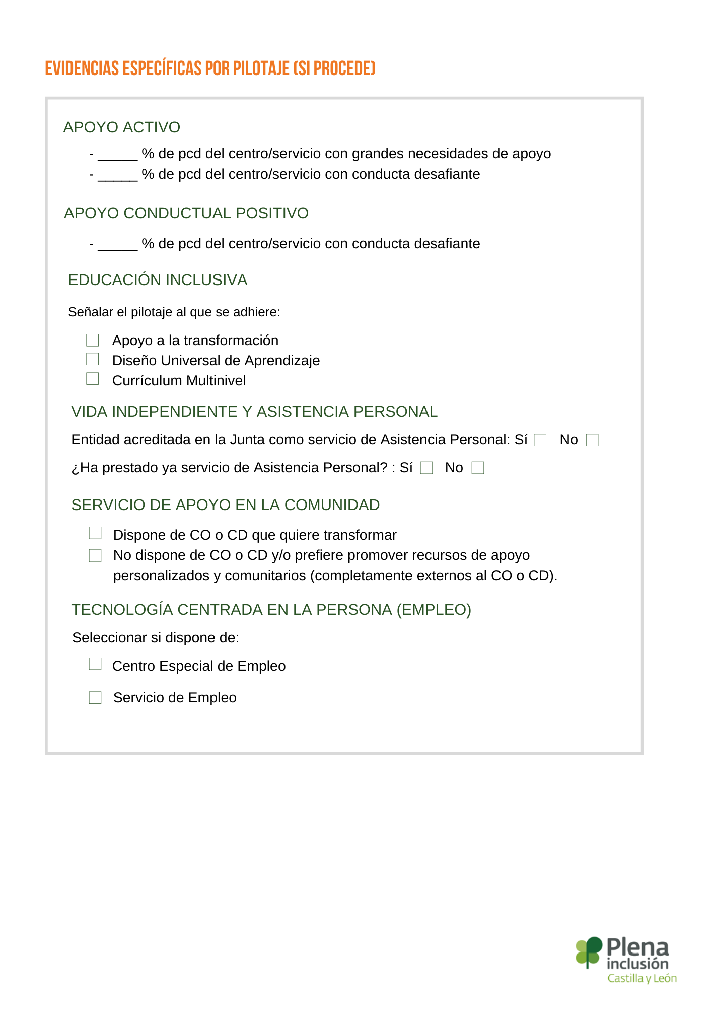

xx

xx

xx

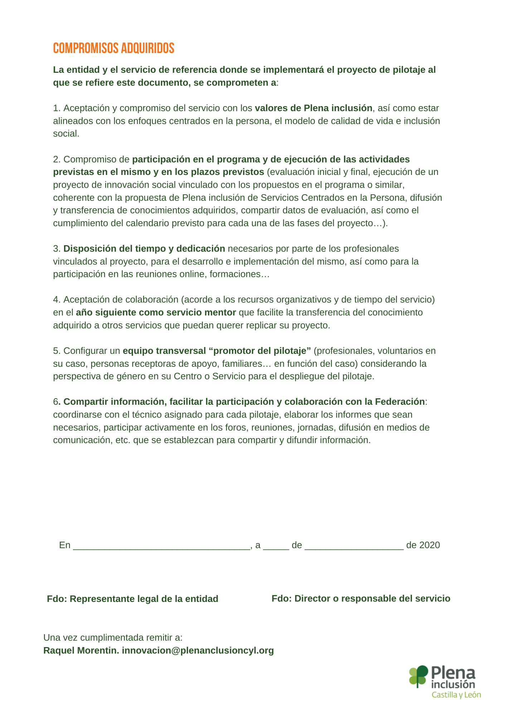

xxx

Escribe aquí

Escribe aquí